ТЕХНИЧЕСКА СПЕЦИФИКАЦИЯ
за изпълнение на обществена поръчка:
„Доставка и монтаж на обзавеждане за студентско общежитие бл.15“
№ | Артикул | Описание | Брой | Визуализация
1. | Рамка за  легло  метално | Размери: рамка 1910/830 мм, изцяло заварена метална конструкция.  5 броя крачета метални от профил 40/40/1,5, мм, с предпазни ПВЦ тапи.  Рамка за матрака – метална от винкел 40/40/3 мм с допълнително укрепване с един напречен – винкел с размер 40/40/3 мм и две разпорки от метална шина с размери 40/3 мм.  Епоксиполиестерно покритие в цвят черно, шагре. | 400 | 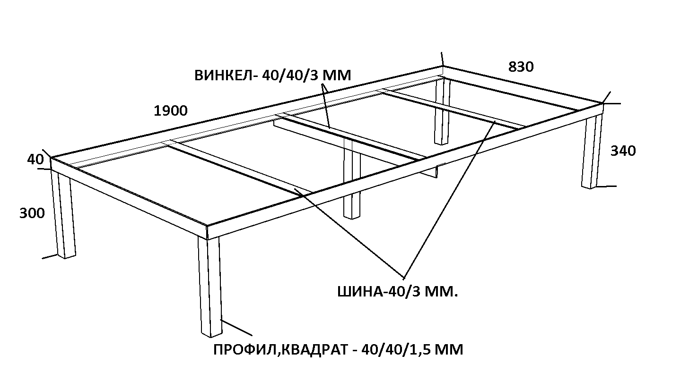
2. | Матрак еднолицев | Размер 190/82/20 см, с пружинен пакет Бонел Рамка от иглолистен материал  Тапицерия текстил | 400
3. | Ракла за  завивки | Размер 90/47/80 см  Горна плоскост материал ЛПДЧ 25 мм  Страници, лице, гръб, врата материал ЛПДЧ 18 мм, 1/3 отваряема предна част, монтирата с клавирни панти за предната долна неотваряема част. Два броя вградени дръжки, разположени в ляво и в дясно на вратата.  2 мм ABS кант на вратата и горната плоскост на раклата и 0.5 мм на всички останали видими детайли.  Крачета/стъпки за предпазване от надраскване на подовите настилки  Цвят светъл дъб или бук. | 400 | 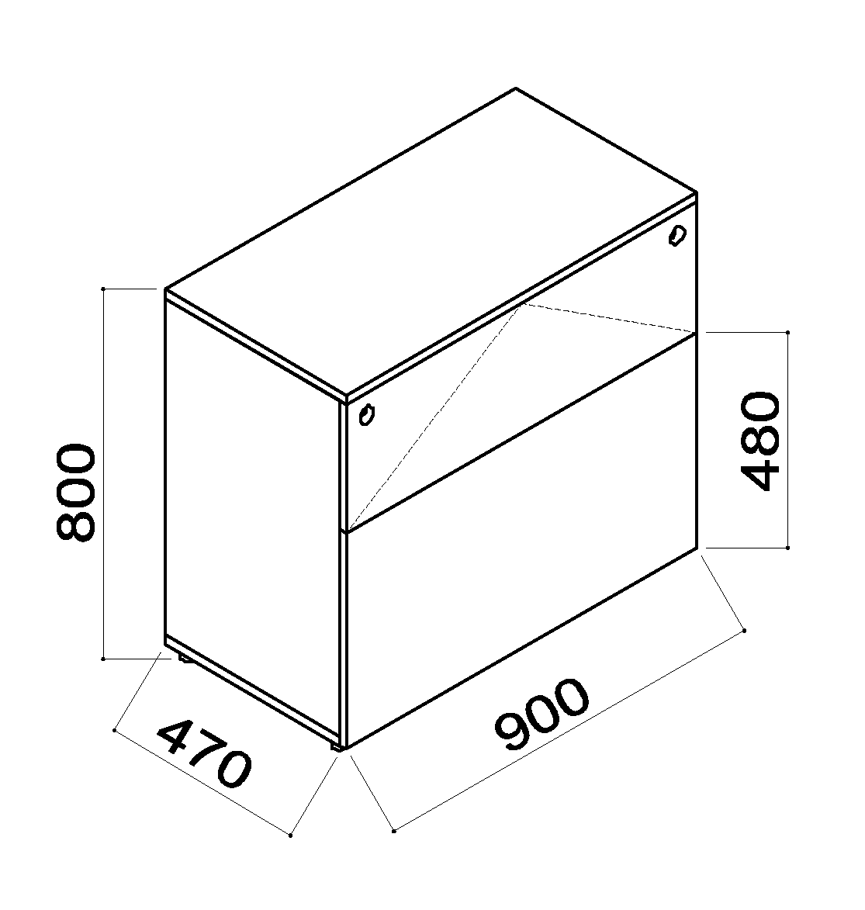
4. | Маса с  плот | Размер на масата 120/60/76 см  Основа и крака - монолитна метална, изцяло заварена конструкция с епоксиполиестерно покритие в цвят черно шагре. Краката са изработени от квадрат 40/40/1,5 мм. Заварена рамка под работния плот; по една разпорка между краката на двете къси и двете дълги страни на масата изработени от профил 40/40/1,5 мм;  Плотове от ЛПДЧ 18 мм, 2 мм ABS кант  Предпазни тапи на четирите крака.  Цвят светъл дъб или бук | 200 | 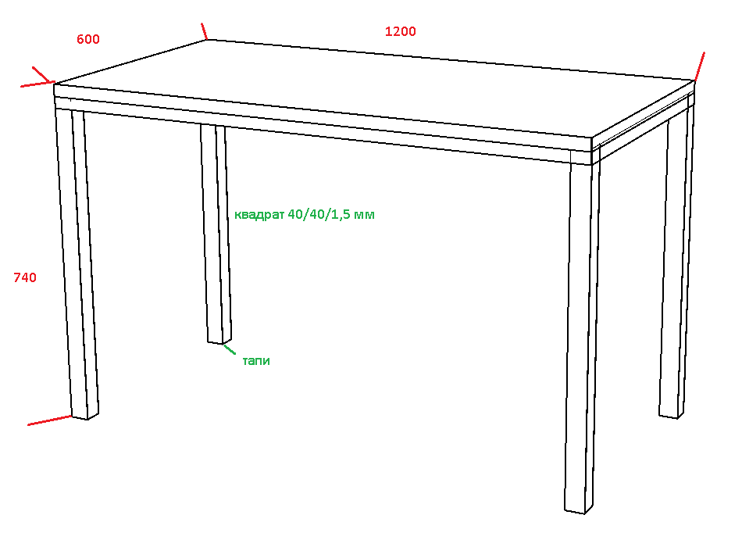
5. | Стол, тип  ученически,  нетапициран | Метална конструкция от шест елемента, изцяло заварена метална конструкция, от тръба ф 21,3/1,5 мм. Епоксиполиестерно покритие в цвят черно шагре. Отворите на тръбите следва да са с поставени вътрешни ПВЦ тапи. Седалката и облегалката да са изработени от слоеста дървесина, лакирани, с ергономична форма, с дебелина 6 мм на седалката и 6 мм на облегалката. Размер на седалката 37/37 см; размер на облегалката 39/18 см.  Цвят светъл дъб или бук  Свързването на седалката към металната част се осъществява посредством 4 /четири/ броя коларски болтове с обла повърхност и гайки М6. Свързването на облегалката към металната конструкция се осъществява посредством 2 /два/ броя коларски болтове с обла глава и гайки М6. Всички свързващи седалката и облегалката болтове да са със скрит монтаж, достъпът до които да може да се осъществява само посредством тръбен ключ, непозваляващи лесно развиване и демонтиране. | 400 | 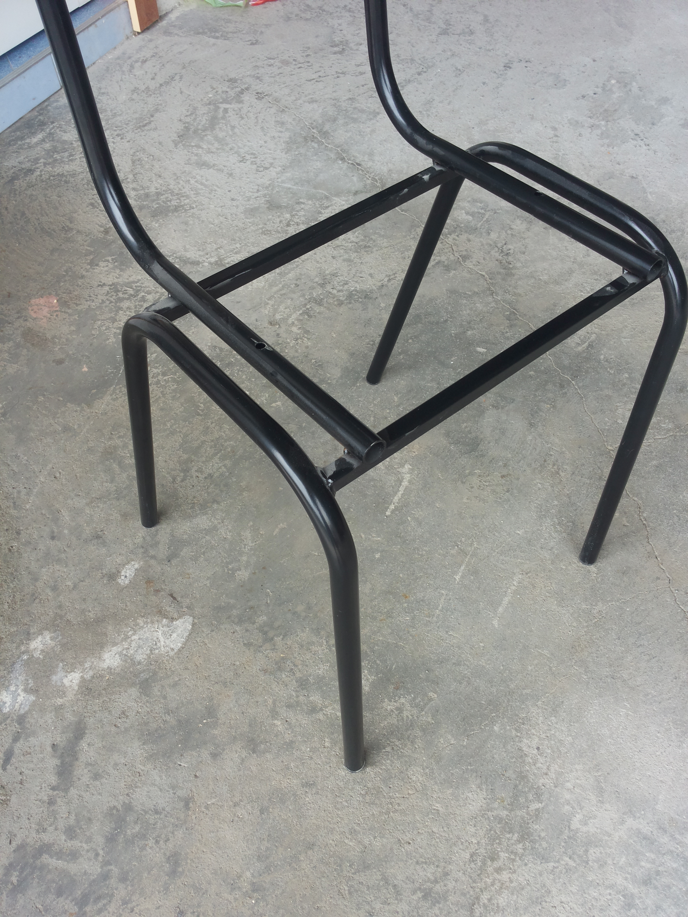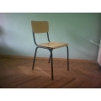
6. | Етажерка  едномодулна с четири сектора. | Размер 240/30/60 см.  Един общ модул, състоящ се от четири сектора. Всеки сектор има по един хоризонтален рафт, разделящ шкафа на две части във височина. Перфорирани страници за промяна на височината на светлите отвори. Два от секторите са без врати, два от секторите са с врати, съответно с ляво и дясно отваряне. Гърбът на шкафа е с дебелина минимум 4 мм.  Шкафовете следва да се монтират на панелна стена.  Материал ЛПДЧ 18 мм, 2 мм кант на вратите и 0.5 мм на всички останали видими детайли.  Вратите се монтират към шкафа посредством метални изхвърлящи панти. Метални дръжки, хром, междуосево разстояние 96 мм.  Цвят светъл дъб или бук | 200
7. | Гардероб с  надстройка  за поставяне  в ниша | Долна част - размер 150/60/180 см.  Горна част – размер 150/60/60 см.  Гардеробът има 2 вертикални делителни страници, разделящa гардероба на 3 равни части.  В крайните горна и долна, лява и дясна част се монтират по един подвижен рафт, както и лост за закачалки, както е показано на скицата.  Средната част на гардероба следва да се монтират 5 (пет) броя подвижни рафтове, както е на скицата.  Вратите - 6 /шест/ броя, покриват целия гардероб.  Всяка врата на долната част от гардероба се монтира към корпуса посредством по 4 бр. изхвърлящи метални панти.  Горните врати се монтират за корпуса с по два броя метални изхвърлящи панти.  Гърбът на гардероба е от принтпан с дебелина 4 мм.  На всички врати се поставят метални дръжки с междуосево разстояние 96 мм., хром.  Материал ЛПДЧ, корпус и рафтове 25 мм, врати 18 мм. 2 мм кант на вратите и 0.5 мм на всички останали видими детайли.  Крачета/стъпки за предпазване от надраскване на подовите настилки и с възможност за регулирене и нивелиране на гардероба – до 3 см.  Цвят светъл дъб или бук | 200 | 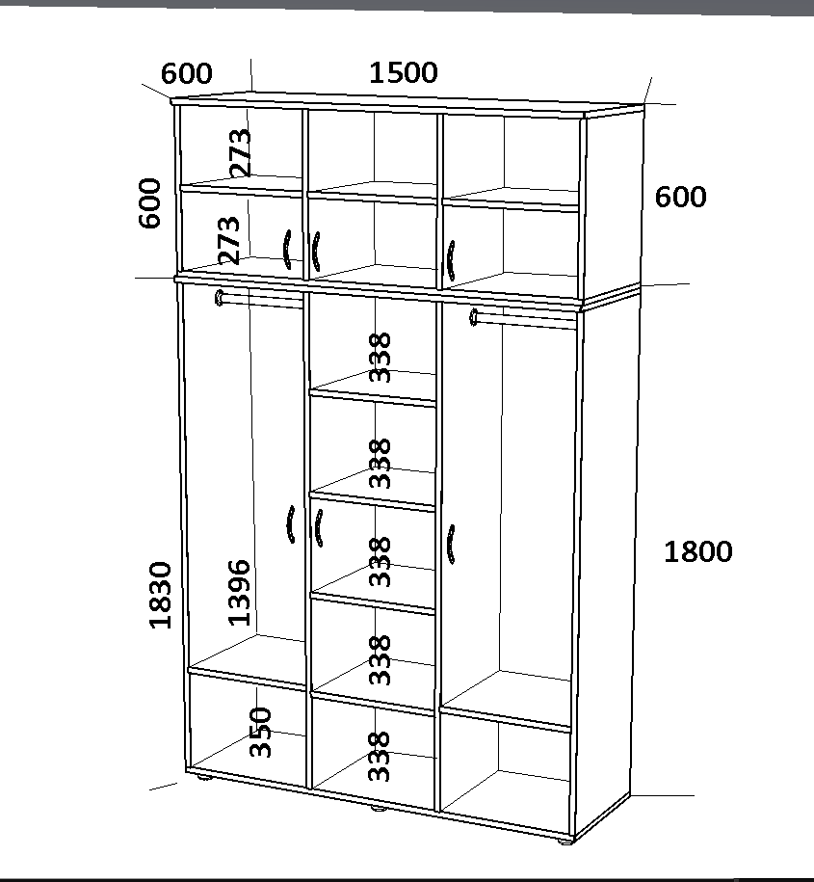
Забележка: Посочените бройки са максимални и служат за еднакво оценяване на участниците. Конкретното количество и окончателен вид, ще бъде заявено от Възложителя в същия вид или подобен или по-малък обем, според конкретната необходимост от обзавеждане, броя и вида на стаите в 4 етажен корпус – ниско тяло на блок 15 – 56 броя и същото за 7 етажен корпус – високо тяло на блок 15 – 138 броя стаи, както и резервни бройки от отделни видове мебели.
1. Общи изисквания към мебелите:
1. Участниците следва да предложат проектиране, производство, доставка и монтаж на всички мебели, посочени в настоящата спецификация, с размери и параметри, съответстващи на тази спецификация.
2. Обзавеждането следва бъде произведено, доставено и монтирано, със сили и средства на Изпълнителя, отговарящо на следните изисквания:
2.1. всички материали за изработването на гардероби, скринове, етажерки и плотове на маси, следва да са изработени от висококачествено термо и химическо устойчиви ЛПДЧ - ламинирани плоскости от дървесни частици.
2.2. материалите от които са изработени да не съдържат вредни за човешкия организъм съставки, бои и лепила;
2.3. да са без видими присъединителни елементи с гладки повърхности, които лесно да се хигиенизират, чистят, без драскотини, подбитости и вдлъбнатини по повърхностите;
2.4. да са влагоустойчиви, термоустойчиви, устойчиви на механични въздействия, износоустойчиви и устойчиви на драскане;
2.5. да не променят цвета си от пряка слънчева светлина;
2.6. да могат да бъдат нивелирани (където е приложимо), за да се компенсират неравности по пода и стените на помещенията, където ще се монтират;
2.7. да се остойностят по посочените размери, тъй като те са съобразени с проекта на сградата и с конкретните размери на помещенията, в които ще бъдат монтирани.
2.8. всички механизми, дръжки и панти следва да са здрави, позволяващи многократно ежедневно използване, отваряне и затваряне, за срока на гаранцията.
2.9. всички гардероби и скринове трябва да са с нивелационни крачета/стъпки с удобен достъп за лесно нивелиране.
2.10. всички мебели следва да са нови и неупотребявани;

3. Изисквания към доставката
3.1. Изпълнителят е задължен:
3.1. да осигури квалифициран персонал, който да проектира, произведе, достави, качи, сглоби и монтира мебелите;
3.2. да представи за всеки артикул сертификат за произход и качество или декларация за експлоатационни показатели (където е приложимо) и коректно издаден търговски документ (стокова разписка, протокол и други подобни), който да посочва еднозначно и изчерпателно вида и количеството на доставените мебели;
3.3. да достави мебелите в подходяща фабрична или друг вид опаковка (където е приложимо), предпазвайки ги от увреждане и външни неблагоприятни въздействия по време на транспортиране, качване и сглобяване;
3.4. да подмени за своя сметка всички мебели, за които са установени производствени и/или фабрични дефекти, както и такива настъпили при и по повод транспорта, разтоварване, качване, сглобяване и монтаж;
3.5. да осигури гаранционна поддръжка (включваща, труд, материали, транспорт, качване и монтаж, както и всички съпътстващи ги действия и разходи) на доставените мебели, която следва да покрива възникналите дефекти при нормална експлоатация на всички детайли, механизми, крепежни елементи, панти, дръжки, плотове, метални и конструктивни части;

Настоящата техническа спецификация е неразделна част от т.1.4. от Документация за участие в процедура за възлагане на обществена поръчка с предмет: „Доставка и монтаж на обзавеждане за студентско общежитие бл.15“

